**PRUEBA UNO TALLER APLICACIONES DE INTERNET**

**PROFESOR: IVAN AYALA AYALA**

**ALUMNO: SAMUEL ANDRES LEON VALENCIA**

**FECHA : 14-04-2024**

**URL FUNCIONAL:** [**https://samuelleonprueba1.fly.dev/home/**](https://samuelleonprueba1.fly.dev/home/)

**GIT:** [**https://github.com/gigabit86/prueba1**](https://github.com/gigabit86/prueba1)

**1 .- Crear código html/css/javascript para validación de un formulario de registro de clientes; nombre,run,edad; 40 Ptos, véase rubrica para código apartado Html/Javascript, elementos 1;2;6;7 y 9.**

[**https://samuelleonprueba1.fly.dev/pregunta_uno_dos/app/**](https://samuelleonprueba1.fly.dev/pregunta_uno_dos/app/)

[**https://codepen.io/Samuel-Andres-Leon-Valencia/pen/wvZxxXE**](https://codepen.io/Samuel-Andres-Leon-Valencia/pen/wvZxxXE)

[**https://github.com/gigabit86/prueba1/tree/main/pregunta_uno_dos**](https://github.com/gigabit86/prueba1/tree/main/pregunta_uno_dos)

#### **Detalle de Tecnologías Utilizadas**

La aplicación se desarrolló utilizando las siguientes tecnologías y librerías:

* **HTML5:** Utilizado para estructurar la página web.
* **CSS3:** Utilizado para dar estilo y diseño a la página web.
* **Bootstrap:** Utilizado como framework CSS para el diseño responsivo y los componentes de interfaz de usuario.
* **JavaScript:** Utilizado para la lógica de programación del lado del cliente, como la manipulación del DOM y la interacción con el usuario.
* **jQuery:** Utilizado como una biblioteca JavaScript para simplificar la manipulación del DOM y las llamadas a AJAX.
* **Font Awesome:** Utilizado para incluir iconos en la interfaz de usuario.

Cada una de estas tecnologías se utilizó de la siguiente manera:

* **HTML5:** Para estructurar los elementos de la página, como formularios, tablas y modales.
* **CSS3:** Para aplicar estilos personalizados a los elementos de la página y mejorar la experiencia visual del usuario.
* **Bootstrap:** Para aprovechar los estilos predefinidos, las clases de diseño responsivo y los componentes interactivos, como modales y botones.
* **JavaScript:** Para implementar la lógica de negocio de la aplicación, como la validación de formularios, la manipulación de datos y las interacciones de usuario.
* **jQuery:** Para simplificar la selección y manipulación de elementos HTML, así como para realizar llamadas a AJAX para interactuar con el servidor sin recargar la página.
* **Font Awesome:** Para incluir iconos visuales que mejoran la usabilidad y la estética de la aplicación, como los iconos de eliminar y editar en la tabla de clientes.

**2.- Registre localmente la información generada en pregunta uno; 40 Ptos, véase rubrica para código apartado Html/Javascript elementos 1;2;6;7 y 9.**

[**https://samuelleonprueba1.fly.dev/pregunta_uno_dos/app/**](https://samuelleonprueba1.fly.dev/pregunta_uno_dos/app/)

[**https://codepen.io/Samuel-Andres-Leon-Valencia/pen/wvZxxXE**](https://codepen.io/Samuel-Andres-Leon-Valencia/pen/wvZxxXE)

[**https://github.com/gigabit86/prueba1/tree/main/pregunta_uno_dos**](https://github.com/gigabit86/prueba1/tree/main/pregunta_uno_dos)

#### **Detalle de Tecnologías Utilizadas**

La aplicación se desarrolló utilizando las siguientes tecnologías y librerías:

* **HTML5:** Utilizado para estructurar la página web.
* **CSS3:** Utilizado para dar estilo y diseño a la página web.
* **Bootstrap:** Utilizado como framework CSS para el diseño responsivo y los componentes de interfaz de usuario.
* **JavaScript:** Utilizado para la lógica de programación del lado del cliente, como la manipulación del DOM y la interacción con el usuario.
* **jQuery:** Utilizado como una biblioteca JavaScript para simplificar la manipulación del DOM y las llamadas a AJAX.
* **Font Awesome:** Utilizado para incluir iconos en la interfaz de usuario.

Cada una de estas tecnologías se utilizó de la siguiente manera:

* **HTML5:** Para estructurar los elementos de la página, como formularios, tablas y modales.
* **CSS3:** Para aplicar estilos personalizados a los elementos de la página y mejorar la experiencia visual del usuario.
* **Bootstrap:** Para aprovechar los estilos predefinidos, las clases de diseño responsivo y los componentes interactivos, como modales y botones.
* **JavaScript:** Para implementar la lógica de negocio de la aplicación, como la validación de formularios, la manipulación de datos y las interacciones de usuario.
* **jQuery:** Para simplificar la selección y manipulación de elementos HTML, así como para realizar llamadas a AJAX para interactuar con el servidor sin recargar la página.
* **Font Awesome:** Para incluir iconos visuales que mejoran la usabilidad y la estética de la aplicación, como los iconos de eliminar y editar en la tabla de clientes.

**3.- Taller Uno , clase 6 ; 88 Ptos, véase rubrica para código apartado Html/Javascript**

[**https://samuelleonprueba1.fly.dev/tarjeta_credito/**](https://samuelleonprueba1.fly.dev/tarjeta_credito/)

[**https://codepen.io/Samuel-Andres-Leon-Valencia/pen/YzMjjbY**](https://codepen.io/Samuel-Andres-Leon-Valencia/pen/YzMjjbY)

[**https://github.com/gigabit86/prueba1/tree/main/tarjeta_credito**](https://github.com/gigabit86/prueba1/tree/main/tarjeta_credito)

#### **Detalle de Tecnologías Utilizadas**

* **HTML:** Utilizado para estructurar el contenido del formulario de pago.
* **CSS (Bootstrap 5):** Se aplicaron estilos predefinidos de Bootstrap 5 para darle un diseño moderno y responsivo al formulario.
* **JavaScript (jQuery):** Se utilizó jQuery para la manipulación del DOM y la interactividad del formulario, como la validación de campos y el manejo de eventos.
* **jQuery Mask Plugin:** Esta biblioteca se utilizó para aplicar máscaras a los campos de entrada, como el número de tarjeta, la fecha de expiración y el CVV.
* **FontAwesome:** Se utilizó FontAwesome para agregar iconos, como el icono de flecha en el botón de pago.

Cada una de estas tecnologías se utilizó de la siguiente manera:

* **HTML:** Para definir la estructura y los elementos del formulario, como campos de entrada, botones y etiquetas de texto.
* **CSS (Bootstrap 5):** Para aplicar estilos predefinidos de Bootstrap 5 y garantizar un diseño coherente y responsivo en diferentes dispositivos.
* **JavaScript (jQuery):** Para agregar interactividad al formulario, como la validación de campos en tiempo real y la manipulación de elementos del DOM.
* **jQuery Mask Plugin:** Para aplicar máscaras a los campos de entrada, lo que facilita al usuario ingresar información en el formato correcto, como números de tarjeta de crédito.
* **FontAwesome:** Para agregar iconos visuales que mejoran la experiencia del usuario y proporcionan indicaciones visuales, como el icono de flecha en el botón de pago.

**4.- Taller Dos , carpeta CRUD2; 88 Ptos, véase rubrica para código apartado Html/Javascript**

<https://samuelleonprueba1.fly.dev/tormentaperfecta/>

<https://codepen.io/Samuel-Andres-Leon-Valencia/pen/abxjaOJ>

<https://github.com/gigabit86/prueba1/tree/main/tormentaperfecta>

#### **Detalle de Tecnologías Utilizadas**

La aplicación "Tormenta Perfecta" se desarrolló utilizando las siguientes tecnologías y librerías:

* **HTML5:** Utilizado para estructurar la página web, incluyendo la definición de la estructura de los elementos y el contenido de la página.
* **CSS3:** Utilizado para dar estilo y diseño a la página web, mediante la aplicación de reglas de estilo para modificar la apariencia de los elementos.
* **Bootstrap 5:** Utilizado como framework CSS para el diseño responsivo y los componentes de interfaz de usuario. Se cargaron los archivos CSS y JS de Bootstrap desde un CDN.
* **JavaScript:** Utilizado para la lógica de programación del lado del cliente, como la manipulación del DOM y la interacción con el usuario. Se incluyó un archivo JavaScript externo llamado "main.js" para implementar la funcionalidad de la aplicación.
* **jQuery 3.7.1:** Utilizado como una biblioteca JavaScript para simplificar la manipulación del DOM y las llamadas a AJAX. Se cargó el archivo jQuery desde un CDN.
* **Font Awesome 5.15.4:** Utilizado para incluir iconos en la interfaz de usuario, mejorando la estética y la usabilidad de la aplicación. Se incluyeron los archivos JS de Font Awesome desde un CDN.

Cada una de estas tecnologías se utilizó de la siguiente manera en el desarrollo de la aplicación "Tormenta Perfecta":

* **HTML5:** Se utilizó para definir la estructura de la página principal, incluyendo el encabezado, el cuerpo y el pie de página. También se emplearon elementos HTML como div, form, input, textarea y button para crear la interfaz de usuario.
* **CSS3:** Se utilizó para aplicar estilos personalizados a los elementos de la página, incluyendo colores, fuentes, márgenes y paddings, con el fin de mejorar la experiencia visual del usuario.
* **Bootstrap 5:** Se utilizó para aprovechar los estilos predefinidos y las clases de diseño responsivo proporcionadas por Bootstrap. Además, se utilizaron componentes de Bootstrap como modales, botones y formularios para construir la interfaz de usuario de manera rápida y eficiente.
* **JavaScript:** Se utilizó para implementar la lógica de negocio de la aplicación, como la gestión de tareas, la validación de formularios y la manipulación de datos almacenados en el Local Storage del navegador.
* **jQuery:** Se utilizó para simplificar la selección y manipulación de elementos HTML, así como para realizar llamadas a AJAX para interactuar con el servidor sin recargar la página. Esto facilitó la implementación de funcionalidades dinámicas y la mejora de la experiencia del usuario.
* **Font Awesome:** Se utilizó para incluir iconos visuales que mejoran la usabilidad y la estética de la aplicación. Por ejemplo, se utilizaron iconos de signo más y eliminar en el botón de agregar tarea y en la tabla de tareas, respectivamente.

**5.- Portafolios, 20 ptos,** puntaje véase rubrica de portafolios

El portafolio está en GitHub

<https://github.com/gigabit86/prueba1/tree/main/portafolio>

**6.- Autoevaluación, 16 ptos,** puntaje véase rubrica de Autoevaluación

**Auto Evaluación.**

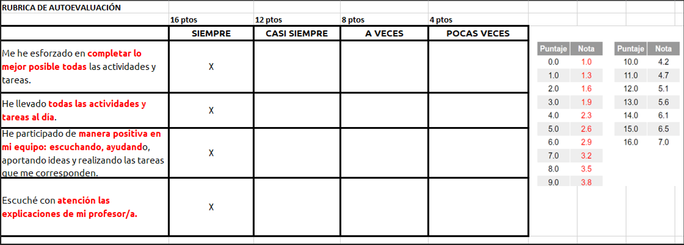

**Evaluación Profesor.**

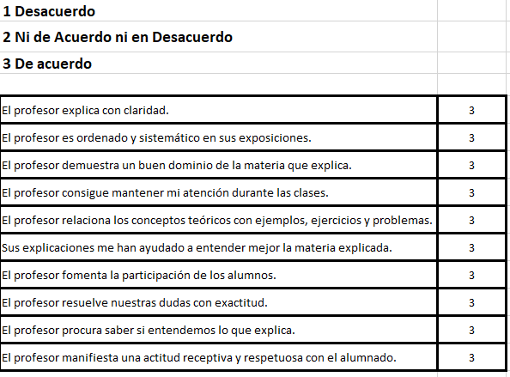

**Preguntas 1 y 2 20% de la nota**

**Pregunta 3 y 4 40% de la nota**

**Preguntas 5, 6 y 7 20% de la nota**